*Подготовила учитель- логопед*

*Малюкова О.А.*

**Вкусная артикуляционная гимнастика.**

Артикуляционная гимнастика играет очень важную роль в работе с детьми дошкольного возраста, у которых есть различные речевые нарушения. Она представляет собой специально подобранную серию упражнений, которые направлены на нормализацию тонуса артикуляционных мышц, а также их подготовку к постановке нарушенных звуков. Это неотъемлемая часть логопедического воздействия, которая активно применяется на практике и показывает отличные результаты.

Артикуляционные упражнения предполагают активный контакт логопеда, родителя и ребенка, т.е. очень важна их эмоциональная связь. Ребенок должен быть расположен к взрослому, чтобы правильно воспринимать те инструкции, которые он дает. Но на практике часто приходится сталкиваться с тем, что ребенок не заинтересован, у него нет мотивационной базы, чтобы выполнять упражнения. Вполне понятно, что в такой ситуации логопедическая работа оказывается крайне затруднена.

**Выход из этой ситуации есть – это** сенсорно-интегративная артикуляционная гимнастика, которая позволяет удовлетворить потребность каждого ребенка в осознании себя и окружающего его мира, позволит лучше чувствовать свои органы артикуляции.

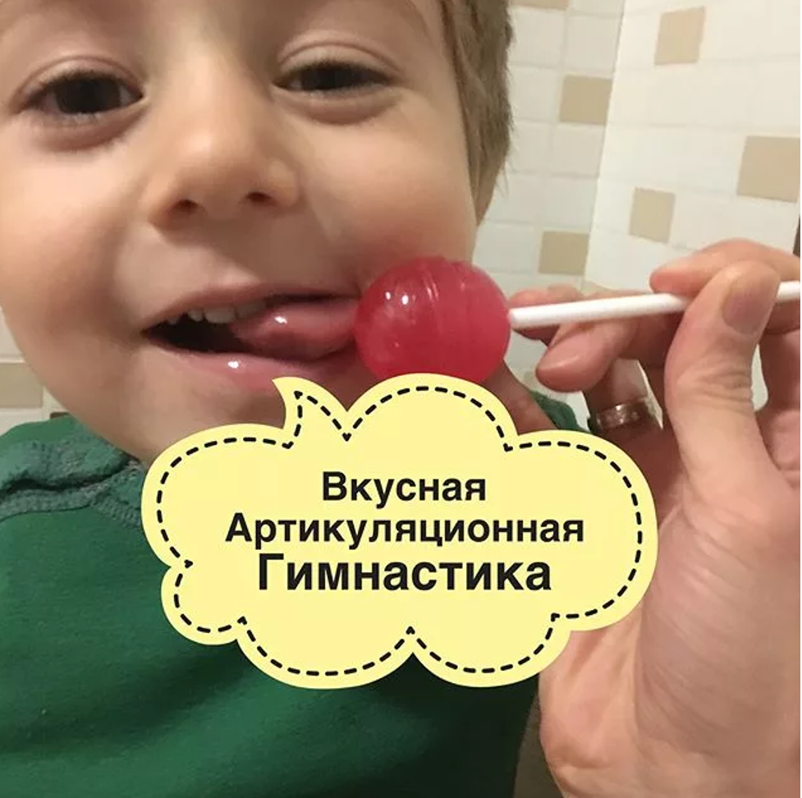

В чем ее особенности?

Упражнения направлены на развитие произвольных движений артикуляционного аппарата и речевого дыхания в игровой форме на базовые виды чувствительности. Основной особенностью этой методики является использование природного материала:

* кусочки ягод и фруктов;
* орехи, семена;
* зелень;
* горох, гречка и другие крупы, а также макароны разного вида;
* специи (горошины перца, палочки гвоздики, бадьян и т.д.);
* кокосовая стружка и т.д.

Почему эта методика эффективна?

Для понимания специфики этих упражнений можно привести произвольный пример. В качестве сенсорного материала возьмем дольку апельсина. Мы просим ребенка облизать ее, выполняя при этом движения языком по часовой и против часовой стрелки. Вкус апельсина приятен для большинства детей, поэтому они охотно выполняют это упражнение, испытывая при этом положительные эмоции. Помимо этого, происходит тренировка важных мышц языка, которые используются при произношении большинства звуков.

Необходимо отметить, что помимо вкусовых материалов (фруктов, меда и т.д.), используются тактильные (крупы, макароны) и обонятельные материалы (палочки гвоздики, корицы и т.д.). Естественно, все используемые материалы проходят санитарно-гигиеническую обработку. Перед началом упражнения также необходимо выяснить у родителей, нет ли у ребенка каких-либо противопоказаний или аллергических реакций на тот или иной продукт.

Как проводятся упражнения?

При выполнении упражнений важно использовать поднос, на котором будут расположены используемые вкусовые, обонятельные и тактильные материалы.

Упражнения должны проводиться в игровой форме по определенному сценарию. К примеру, игра «Кислый-сладкий»:

- Перед тобой кружки лимона и апельсина. Сейчас мы будем проводить языком по кругу и определять по вкусу: если кислый – то лимон, если сладкий – то апельсин.

Для примера рассмотрим несколько упражнений из комплекса «Зима – Продукты питания»:

* «Кокосовый снег». Ребенок должен сдувать кокосовую стружку, не надувая при этом щеки.
* «Находим гриб». Необходимо прижать круглую конфету к твердому небу, удерживая ее какое-то время в таком положении.
* «Крупинка к крупинке». Необходимо удерживать рисинку (или другую крупу) кончиком языка, придерживая ее внутри ротовой полости у нижних зубов.
* «Бабушки сухарики». Ребенок должен перекатывать квадратный сухарик от щеки к щеке, удерживать его в «чашечке».

Важно понимать, что эта методика является дополнением к остальным способам выполнения артикуляционных упражнений. Необходимо проводить упражнения в максимально непринужденной обстановке и, что самое главное, без принуждения ребенка.